DRUŽBA
OPŠI LEGO SLOVENIJE_________________________________________________________ _________________________________________________________________________________________________________________________________________________________________________________________________________________________________

NAPIŠI NARAVNE ENOTE. Z ZELENO BARVICO POBARVAJ KOTLINOE IN RAVNINE.
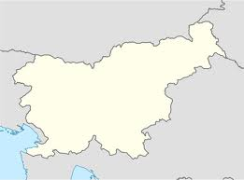

NAPIŠI KAJ BI GOSTOM POKAZAL V PANONSKEM SVETU.
___________________ ____________________
___________________ ____________________

NAPIŠI GOZNO MEJO
_________________ ________________
_________________ -------------------------------------
_______________________ ___________________
___________________________
RAZLOŽI ZAKAJ ________________________________________________________________________

POVEŽI KAM KAJ SPADA
DINARSKI SVET UVALA ŠKOROMATI
ALPSKI SVET KURENT
PANONSKI SVET PERUTRINARSTVO
PRIMURSKI SVET BOGRAČ

NAPIŠI KAM KAJ SPANA
MANGRET ______________
STOL _______________
BUKUVEC ___________________

KAJ POMENI KRAS ZVELIKO IN ZMALO
KRAS_________________________
kras __________________________

KAJ JE NA SLIKI PRIKAZANO IN KAKO SE IMENUJE?

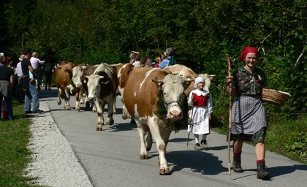
__________________________________________________________

OPIŠI GORENSKO HIŠO
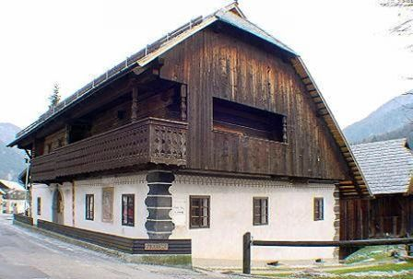______________________________________________________________________________________________________________________________________________________________________________________________________________________________________________________________________________________________

ZAKAJ JE V PRIMORSKEM SVETU BOLJ TOPLO
_________________________________________________________________________________________________________________________________________________________________________________________________________________________________

NAPIŠI DA ALI NE
V BRKINIH JE VELIKO ČEŠEN _____
PRIMURSKA HIŠA JE V OBLIKI L ______
V PRIMURSKEM SVETU PIHA BURJA _____
DRAVSKA DOLINA JE V PRIMURSKEM SVETU _____

